
UNIVERSIDAD AUTÓNOMADEL ESTADO DE MEXICO

MATERIAL DE APOYO DE VISIÓN PROYECTABLES
(DIAPOSITIVAS)

PARA LA UA DE “Biología Celular”
MODULO I SERES VIVOS: TODOS IMPORTANTES
IMPARTIDA EN EL PLANTEL NEZAHUALCOYOTL
DE LA ESCUELA PREPARATORIA.

ELABORADO POR:
MAD. GUILLERMO GONZÁLEZ GARDUÑO.
2015.

C O N T E N I D O

MATERIAL DE APOYO DE VISIÓN PROYECTABLES
(DIAPOSITIVAS)

Para la Unidad de Aprendizaje de
“Biología Celular”

JUSTIFICACIÓN

Este Material de Apoyo, está integrado por una serie de láminas visuales proyectables, recopiladas bajo el formato de archivo electrónico __.doc., lo que al mismo tiempo fortalece la integración del uso de las llamadas Tecnologías de la Información (TIC’s) al desarrollo de las competencias en la formación del estudiante, ya que son este tipo de herramientas las que les permiten un acceso rápido y concreto a la información y recursos visuales que conllevan a una formación holística. Cada una de las diapositivas contiene información e imágenes relacionadas directamente con los contenidos planteados en el programa de asignatura, mismos que se encuentran distribuidos en diferentes Módulos organizados bajo una secuencia lógica.
El aprendizaje de la estructura y funcionamiento de los organismos vivos es importante como parte de la formación del estudiante de la educación Media Superior. Es en este sentido que el objetivo de este Material de Apoyo De Visión Proyectables (Diapositivas, archivo electrónico.ppt), es apuntalar el proceso de enseñanza aprendizaje y representa por lo tanto, un recurso valioso tanto para alumnos como para los docentes.

Ya que una de las estrategias principales de aprendizaje se apoya en los estímulos visuales, mismos que complementan y respaldan un aprendizaje significativo, el uso de imágenes que corresponden a cada uno de los temas y conceptos que se abordan éste Material de Apoyo De Visión Proyectables (Diapositivas, archivo electrónico.ppt) representa un apoyo importante para el logro del objetivo final: el aprendizaje.

Por otro lado, la naturaleza de la asignatura hace necesaria la observación e identificación de estructuras anatómicas y esquemáticas específicas como punto de partida para abordar la fisiología de dichas estructuras, algunas de las cuales muy difícilmente pueden ser observadas de manera directa, por lo tanto la presentación de gráficos, esquemas y fotografías de calidad hace posible que el docente logre captar la atención del alumno y al mismo tiempo representa un factor motivador. El docente, por su parte, puede diseñar y adaptar su dinámica de enseñanza y evaluación continua haciendo uso de este Material de Apoyo De Visión Proyectables.

GUIÓN EXPLICATIVO PARA EL EMPLEO DEL MATERIAL
CON BASE EN LOS CONTENIDOS DE LA UA

BIOLOGIA CELULAR

PARA EL PROFESOR:

El Modelo de Aprendizaje Basado en Competencias, (MABC) define a éstas como aquél conjunto de habilidades y destrezas que remiten al desarrollo cognitivo del estudiante en formación. Por lo tanto, para fines didácticos y de formación, es esencial tener presente que el rol del docente se encuentra encaminado a propiciar las condiciones y elemento s necesarios que favorezcan el despliegue de la inteligencia del estudiante, tanto racional como emocional. Es así que esta se convierte en un atributo propio de las instituciones de Educación Media Superior.

Es por esto que la aplicación de este Material de Apoyo De Visión Proyectable, al interior del aula y/o laboratorios y sesiones de asesoría académica pretende apoyar el desarrollo de las competencias genéricas y disciplinares, siendo éstas las que el estudiante requiere a fin de acceder al mundo de la vida profesional: procesamiento de información, resolución de problemas, redacción y comprensión de textos, interpretación y actuar sobre su entorno y realidad inmediatas.

Aplicación en el interior del aula durante el desarrollo de los Módulos de la UA.

Cada una de las diapositivas cuenta con un referente escrito y un apoyo visual que permite relacionar su contenido con la secuencia de cada Módulo.

El total de las láminas graficas se encuentran ordenadas en función de la secuencia presentada en la UA, sin embargo es preciso que el docente determine aquellas que serán presentada, así como su orden y tiempo propicio dentro de la dinámica individual del docente ante el grupo.

El docente puede plantear interrogantes y cuestionamientos que den paso al debate y a una lluvia de ideas; éstas solo como ejemplo de las diversas formas de las actividades de inicio de sesión. Un referente que apoya el manejo de la imagen es el discurso escrito presentado junto con cada imagen.

A partir de la referencia visual, el docente puede plantear interrogantes y cuestionamientos que le permitan establecer una dinámica de evaluación continua a nivel grupal.

Así mismo, una vez concluido el contenido de la Unidad de Aprendizaje, el total de las diapositivas permite al docente contar con un resumen a fin de revisar y/o evaluar ya sea a través de una redacción continua y secuencial presentada por el estudiante, que realizará a partir del referente visual. O bien, dicho referente visual puede aplicarse como base para presentaciones orales individuales y/o grupales por parte de los estudiantes.

ÍNDICE

PRESENTACIÓN
JUSTIFICACIÓN
MODULO 2

¿CONOCES LA HISTORIA DE LA TEORIA CELULAR? | 8
¿CUÁLES SON LOS POSTULADOS DE LA TEORIA CELULAR? | 9
¿QUÉ CARACTERISTICAS TIENEN LAS CELULAS PROCARIOTAS? | 10
¿TUS CELULAS SON EUCARIOTAS? | 11
¿TODAS LAS CELULAS EUCARIOTAS SON IGUALES? | 12
LA CELULAS TIENEN UN GRAN NUMERO DE ORGANELOS INTRACELULARES, ¿CUALES SON? | 13
Y TENEMOS MAS SOBRE ORGANELOS | 14
SI TODAS TUS CELULAS TIENEN MEMBRANA CELULAR, ¿PARA QUE LES SIRVE? | 15
¿CÓMO ESTA CONSTITUIDA LA MEMBRANA CELULAR? | 16
¿Y EL MOSAICO FLUIDO? | 17
¿LAS CELULAS QUE SE MUEVEN COMO LO HACEN? | 18
¿QUÉ SON LOS CILIOS? ¿ Y LOS FLAGELOS? | 19
ESTRUCTURALMENTE SON: | 20
¿LAS CÉLULAS TAMBIÉN TIENEN ESQUELETO? | 21
EL ESQUELETO HUMANO ESTÁ FORMADO DE HUESOS, ¿EL CITOESQUELETO COMO ESTÁ CONSTITUIDO? | 22
¿SABES A QUE SE DEDICAN TUS RIBOSOMAS? | 23
¿CÓMO SE REALIZA LA SINTESIS DE PROTEINAS? | 24
¿LA CELULA TENDRA UN APARATO DIGESTIVO? | 25
¿SE DICE QUE SON ORGÁNULOS DERIVADOS DEL RE QUE TIENEN ACTIVIDADES METABÓLICAS, ¿ DE QUIEN ESTAMOS HABLANDO? | 26
¿CÓMO SE CLASIFICAN A LOS RETICULOS ENDOPLASMICOS? | 27
¿DE QUE PARTE DEL METABOLISMO SE ENCARGA EL RETCULO ENDOPLASMICO LISO? | 28
¿SABES LAS FUNCIONES DEL RETICULO ENDOPLASMICO RUGOSO? | 29
¿EL COMPLEJO DE GOLGI ES COMO UN COMPLEJO INDUSTRIAL? | 30
LA CÉLULA NECESITA ENERGÍA PARA SUS FUNCIONES, ¿QUIEN SE LA PROPORCIONA? | 31
¿LA MITOCONDRIA ES CAPAZ DE REPRODUCIRSE POR SÍ SOLA? | 32
¿QUIÉN TE HEREDA TUS MITOCONDRIAS? | 33
PARA ESTO, ¿QUÉ FUNCIONES REALIZAN LAS MITOCONDRIAS? | 34
LOS CLOROPLASTOS SE ENCUENTRAN EN LAS CELULAS VEGETALES, ¿QUÉ SON? | 35
¿CUÁL ES SU PRINCIPAL FUNCION?  CON SU FASE LUMINOSA Y FASE OBSCURA | 36
¿DÓNDE SE REALIZA LA FASE LUMINOSA Y QUE SE OBTIENE? | 37
¿LA FASE OBSCURA DE LA FOTOSINTESIS SE REALIZA EN LA NOCHE O EN ECLIPSE DE SOL? | 38
LAS VACUOLAS SON SITIOS DE ALMACENAMIENTO PRINCIPALMENTE EN CELULA VEGETAL, ¿QUÉ ALMACENAN? | 39
¿CÓMO SE LE LLAMA AL SITIO EN DONDE SE ENCUENTRAN LOS ORGÁNULOS? ¿Y EN QUÉ ESTADO FÍSICO ESTA? | 40
SERA CIERTO QUE EL NUCLEO ES EL CEREBRO DE LA CELULA, ¿POR QUÉ? | 41
TODA LA DIVERSIDAD DE LA VIDA ES IMPORTANTE QUE SE ADAPTE PARA SOBREVIVIR, ¿COMO LO HACE? | 42
LA HERENCIA ES UNA FUNCIÓN IMPORTANTE DE LA CÉLULA, ¿CÓMO LA REALIZA? | 43
¿CUÁLES SON LAS FUNCIONES BÁSICAS DE LAS CÉLULAS? | 44
¿A QUÉ SE REFIERE LA INTERDEPENDENCIA DE LA VIDA? | 45
¿TODOS LOS SERES VIVOS HACEN LA CONSERVACIÓN Y TRANSFORMACIÓN DE LA ENERGÍA? | 46
Y QUE SIGA FLUYENDO LA ENERGÍA | 47
¿LA VIDA SIGUE EVOLUCIONANDO? | 48
SEGUIMOS EVOLUCIONANDO!! | 49

REFERENCIAS BIBLIOGRAFICAS
MÓDULO II
Audesirk, Teresa (1996), Biología, Evolución y Ecología. México Prentice Hall.
Mader,Sylvia S(2007) Biología, México, MxGraw-Hill.
(2012) Biología Celular Libro de texto UAEM NMS.
Google Imágenes 2015

¿CONOCES LA HISTORIA DE LA TEORIA CELULAR?
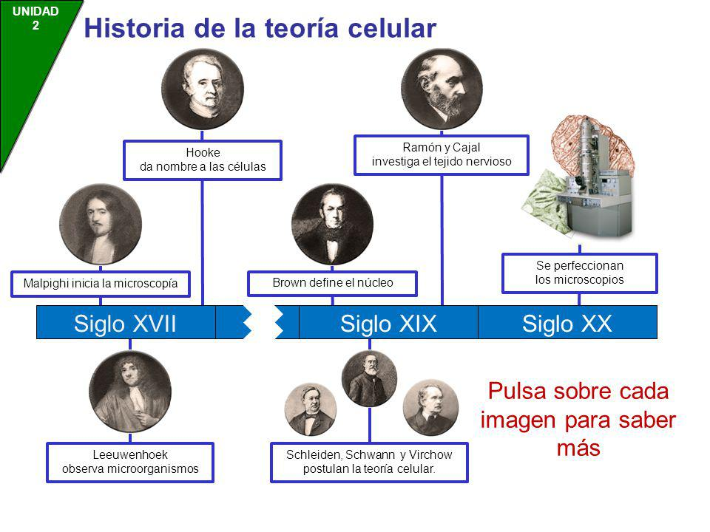

¿CUÁLES SON LOS POSTULADOS DE LA TEORIA CELULAR?

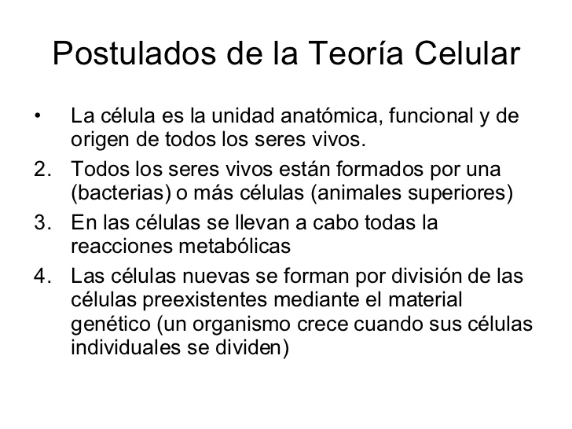

¿QUÉ CARACTERISTICAS TIENEN LAS CELULAS PROCARIOTAS?

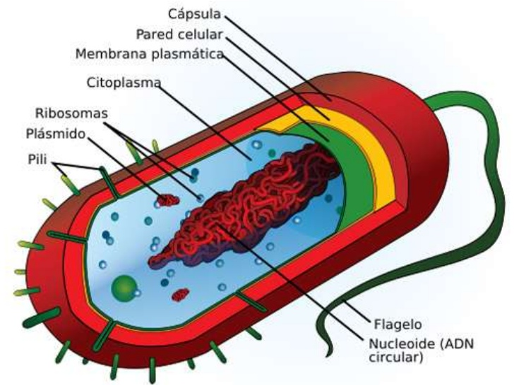
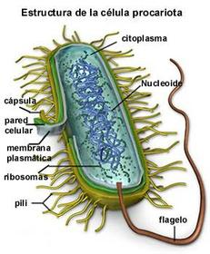

¿TUS CELULAS SON EUCARIOTAS?
¿QUÉ CARACTERISITICAS TIENEN?
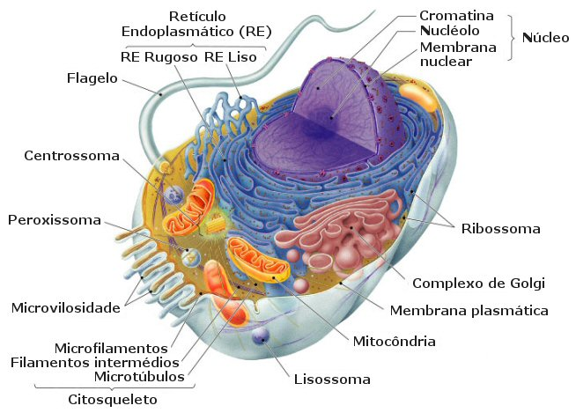

¿TODAS LAS CELULAS EUCARIOTAS SON IGUALES?

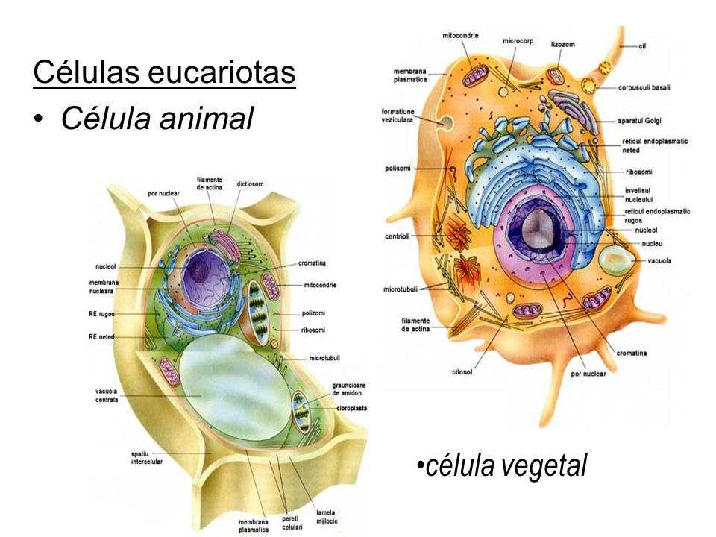
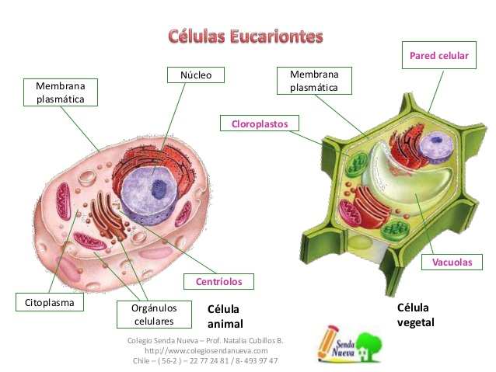

LA CELULAS TIENEN UN GRAN NUMERO DE ORGANELOS INTRACELULARES,
¿CUALES SON?
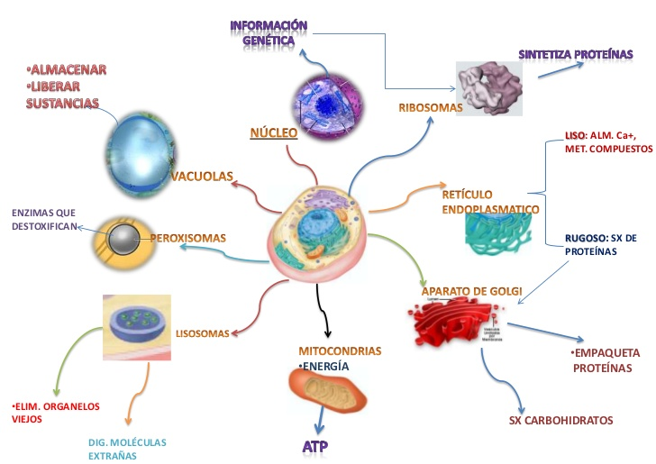

Y TENEMOS MAS SOBRE ORGANELOS

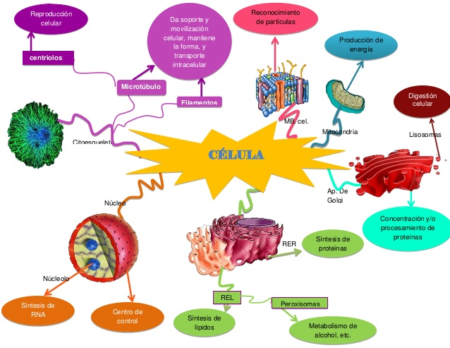

SI TODAS TUS CELULAS TIENEN MEMBRANA CELULAR, ¿PARA QUE LES SIRVE?
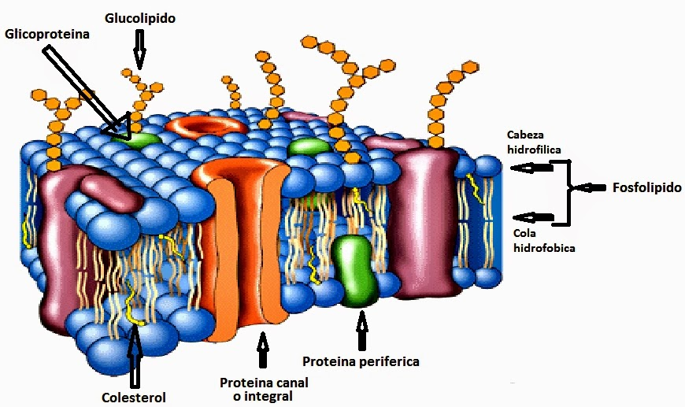

¿CÓMO ESTA CONSTITUIDA LA MEMBRANA CELULAR?

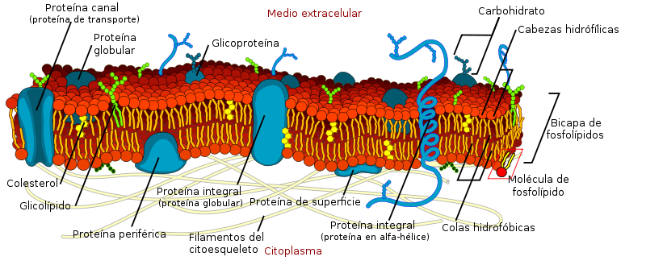
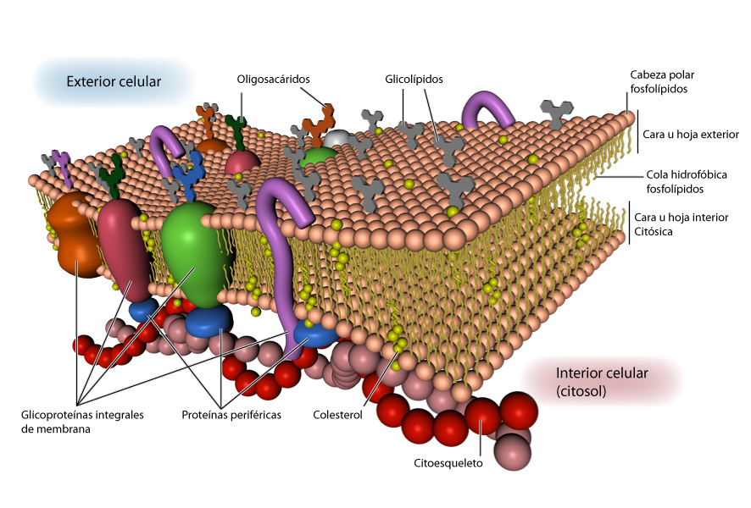

¿Y EL MOSAICO FLUIDO?
¿CÓMO SE UNEN ENTRE SI LAS CELULAS?

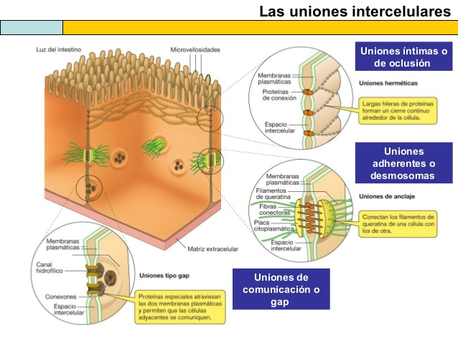

¿LAS CELULAS QUE SE MUEVEN COMO LO HACEN?
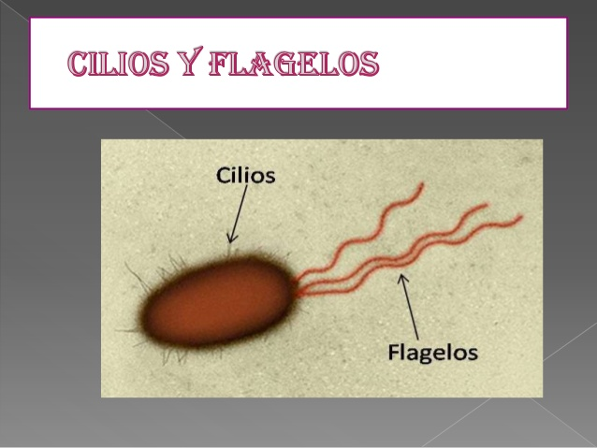

¿QUÉ SON LOS CILIOS?

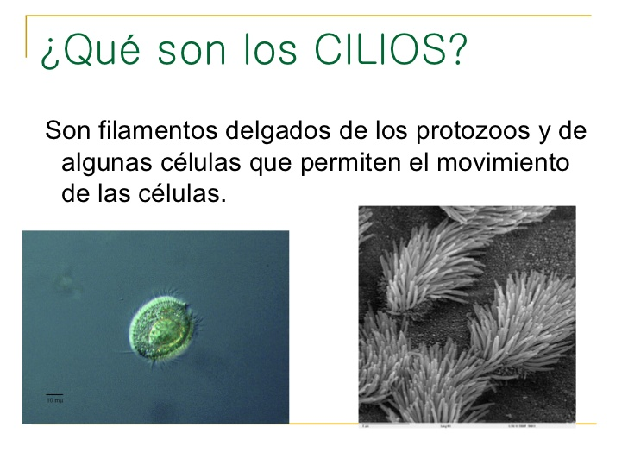
¿Y LOS FLAGELOS?
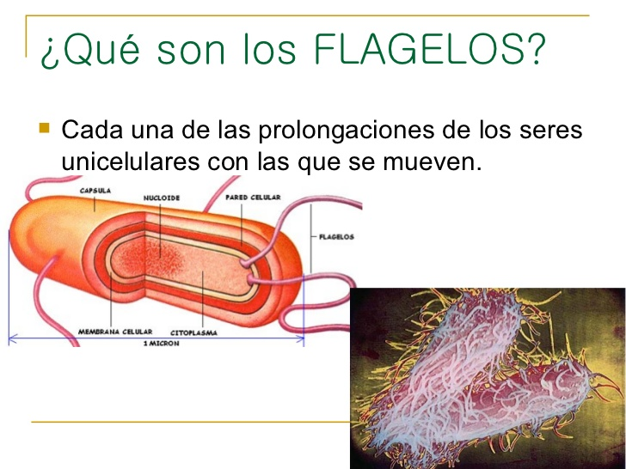

ESTRUCTURALMENTE SON:

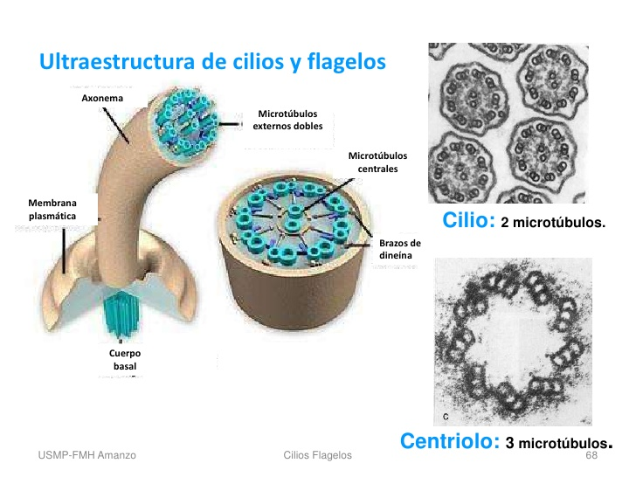

¿LAS CÉLULAS TAMBIÉN TIENEN ESQUELETO?

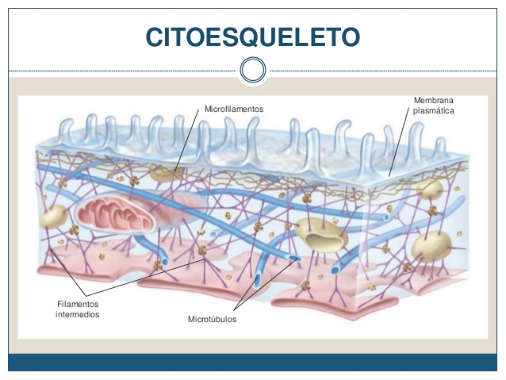
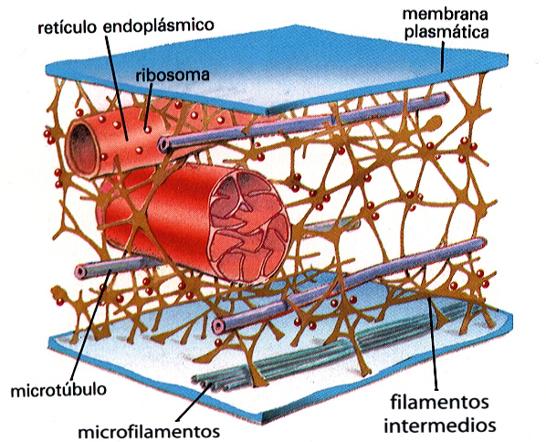

EL ESQUELETO HUMANO ESTÁ FORMADO DE HUESOS, ¿EL CITOESQUELETO COMO ESTÁ CONSTITUIDO? 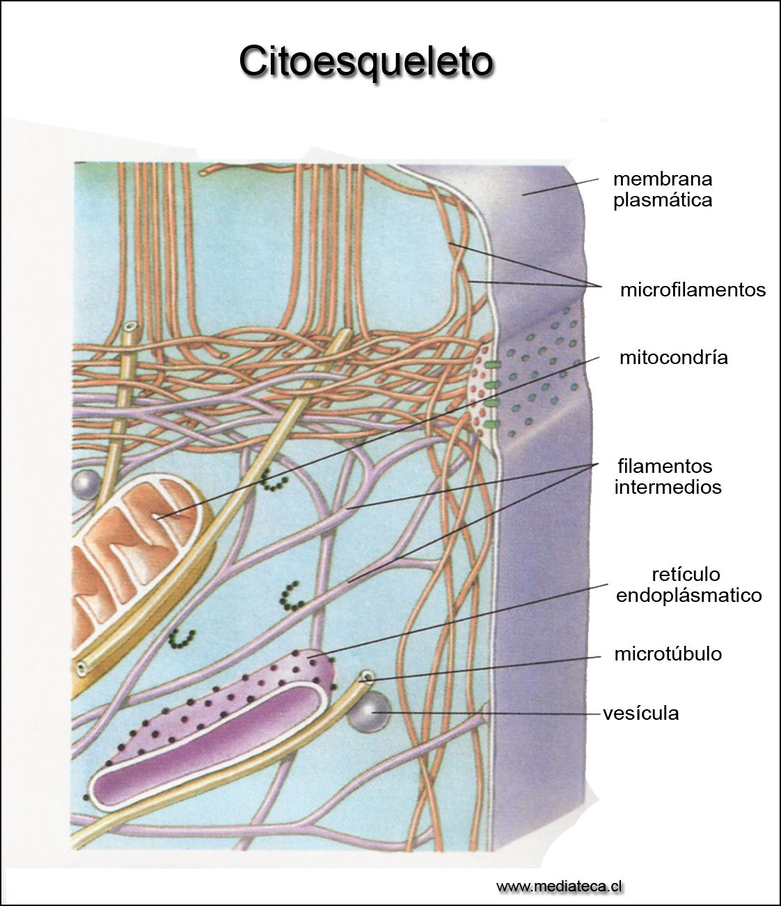
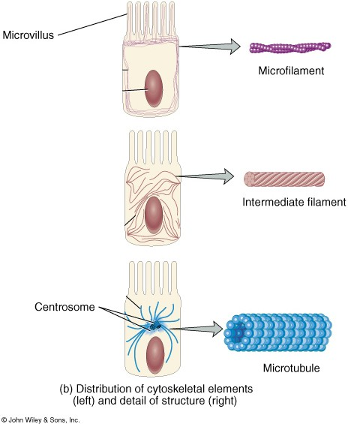

¿SABES A QUE SE DEDICAN TUS RIBOSOMAS?

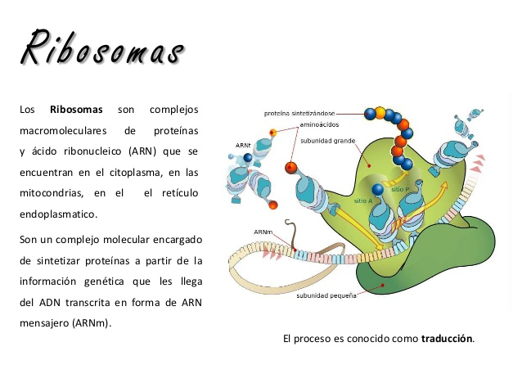

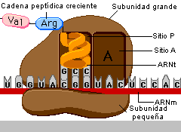

¿CÓMO SE REALIZA LA SINTESIS DE PROTEINAS?
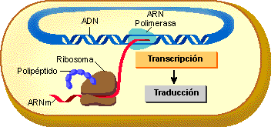
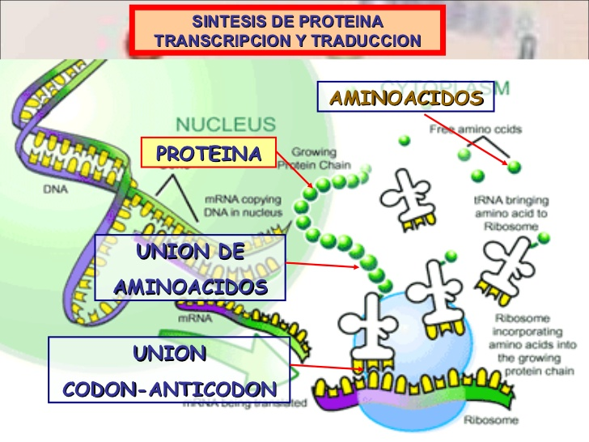

¿LA CELULA TENDRÁ UN APARATO DIGESTIVO?
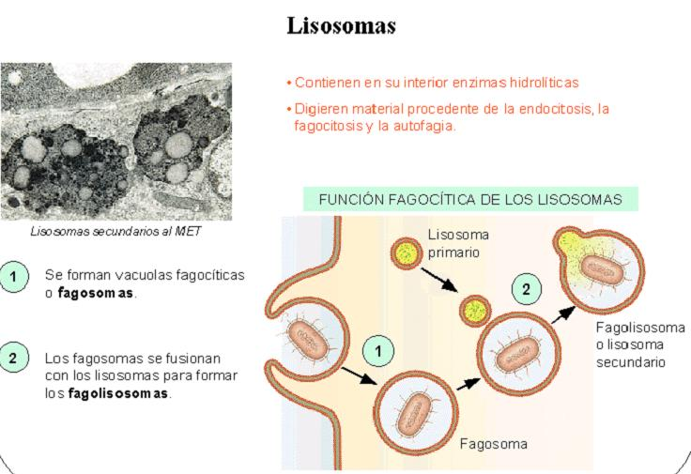

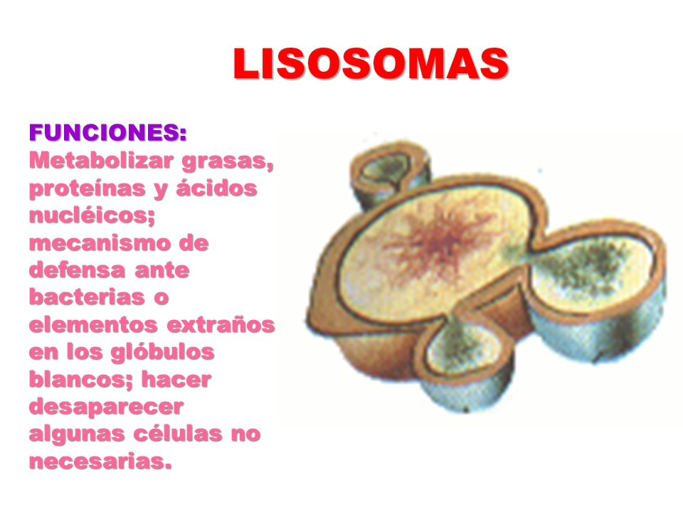

SE DICE QUE SON ORGÁNULOS DERIVADOS DEL RE QUE TIENEN ACTIVIDADES METABÓLICAS,
¿ DE QUIÉN ESTAMOS HABLANDO?
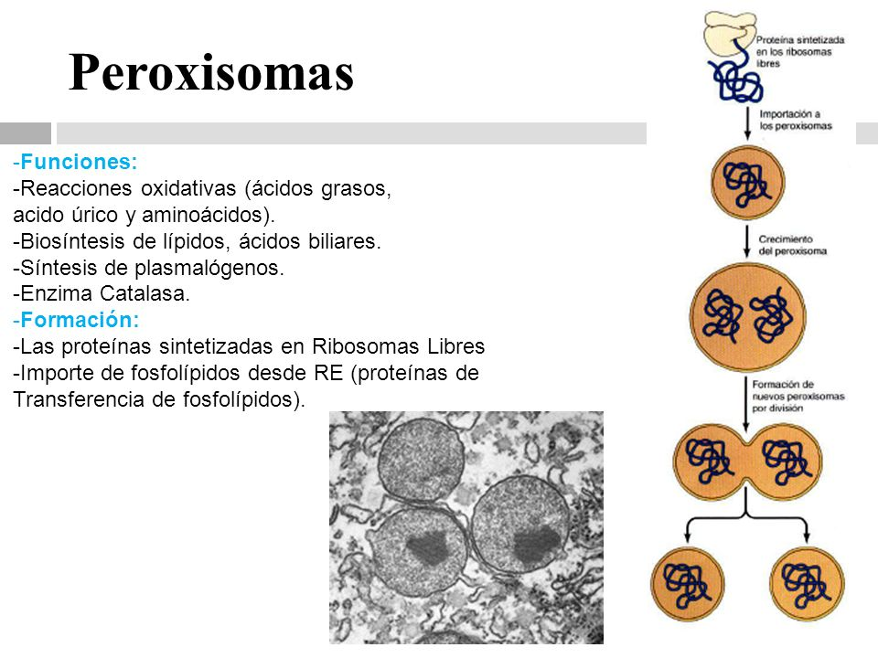
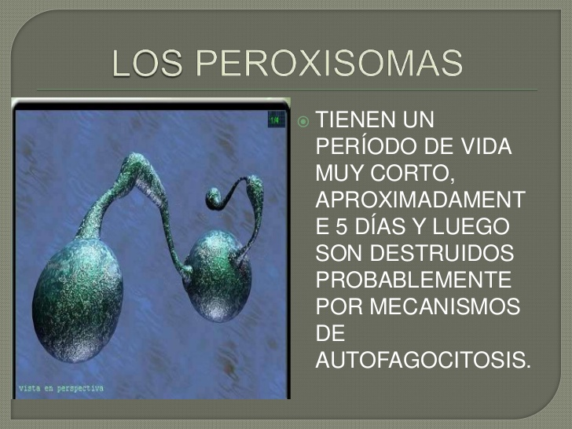

¿CÓMO SE CLASIFICAN A LOS RETICULOS ENDOPLASMICOS?
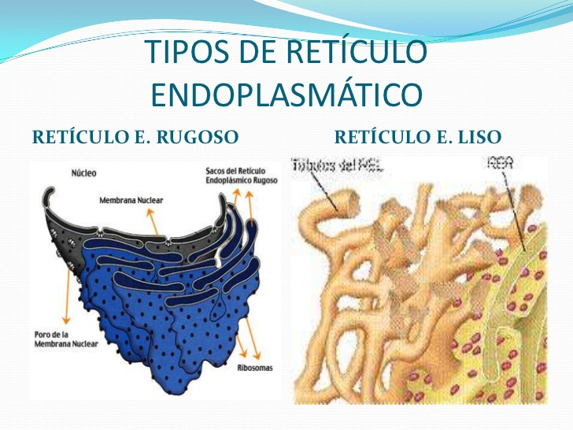
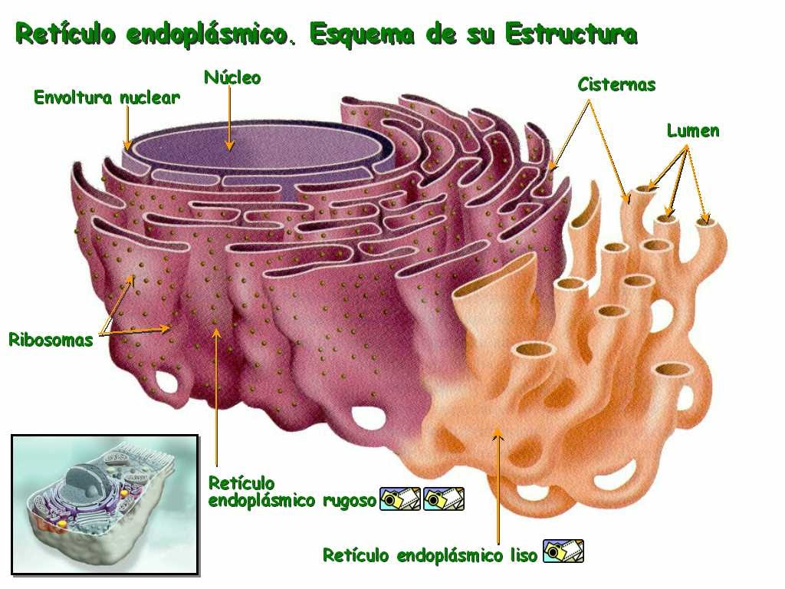

¿DE QUÉ PARTE DEL METABOLISMO SE ENCARGA EL RETÍCULO ENDOPLÁSMICO LISO?

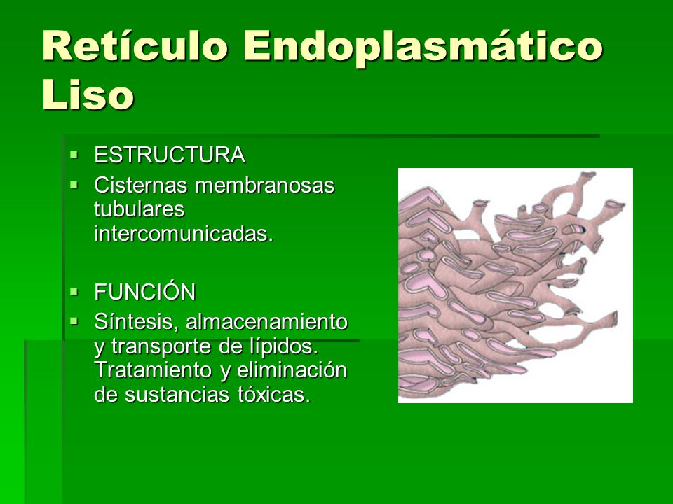

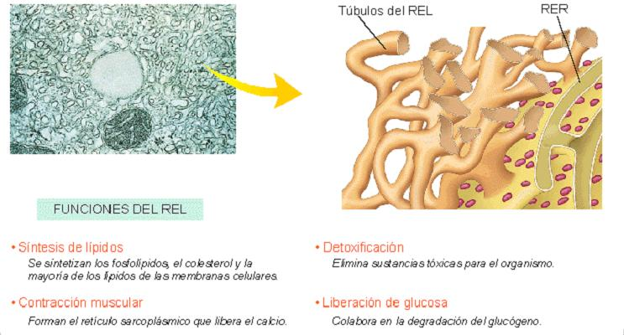

¿SABES LAS FUNCIONES DEL RETÍCULO ENDOPLÁSMICO RUGOSO?
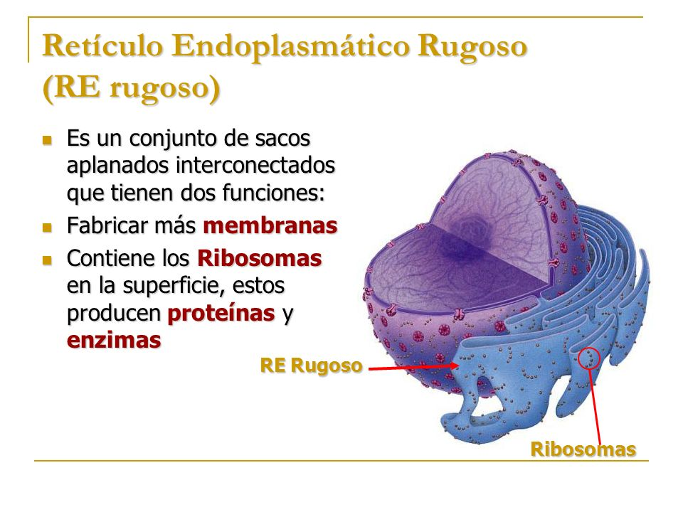
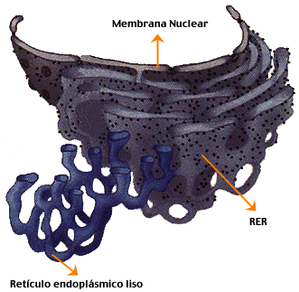

¿EL COMPLEJO DE GOLGI ES COMO UN COMPLEJO INDUSTRIAL?
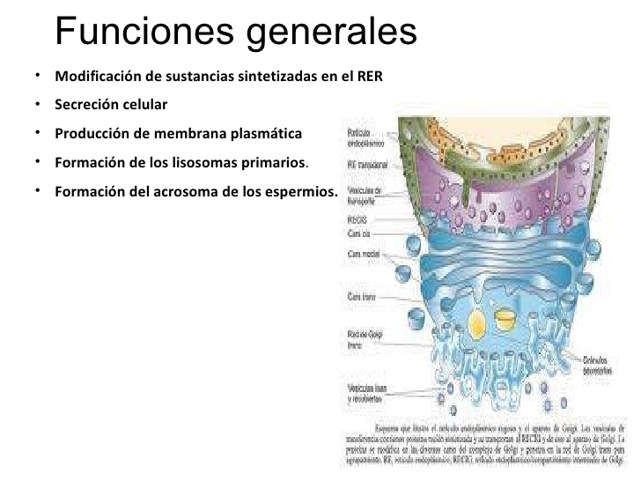

Y CONTROL DE CALIDAD
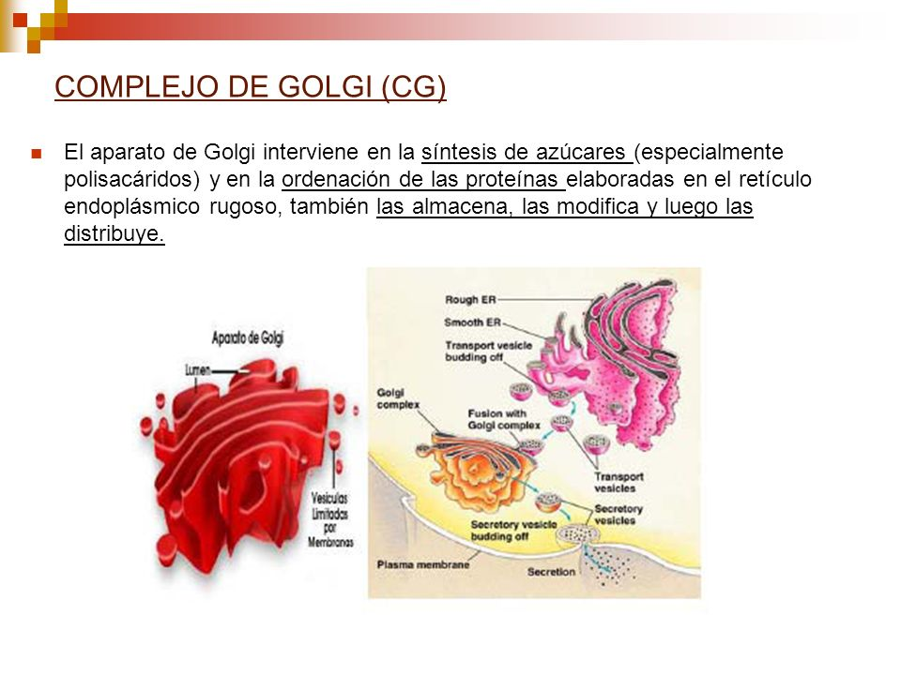

LA CÉLULA NECESITA ENERGÍA PARA SUS FUNCIONES,
¿QUIÉN SE LA PROPORCIONA?
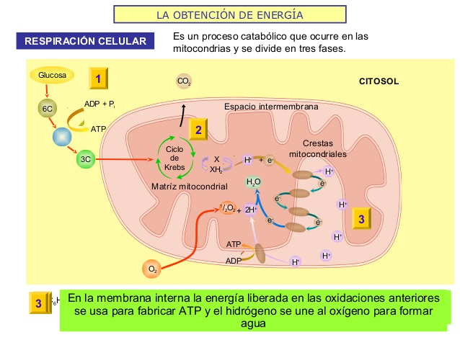
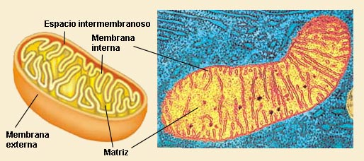

¿LA MITOCONDRIA ES CAPAZ DE REPRODUCIRSE POR SÍ SOLA?
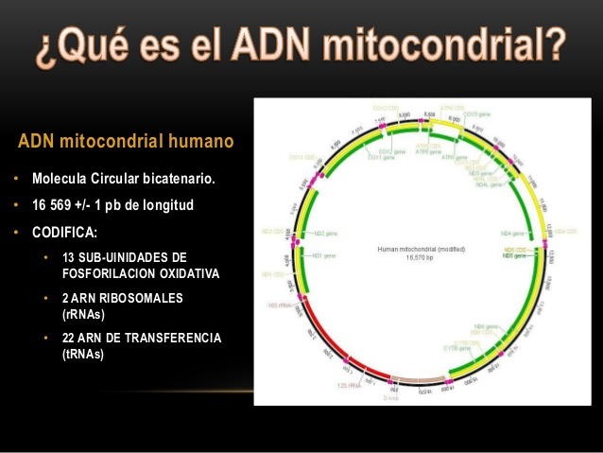
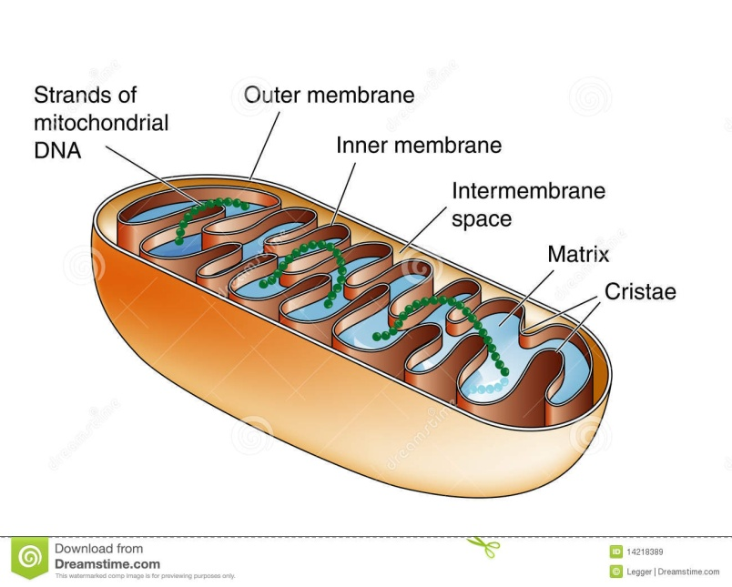

¿QUIÉN TE HEREDA TUS MITOCONDRIAS?

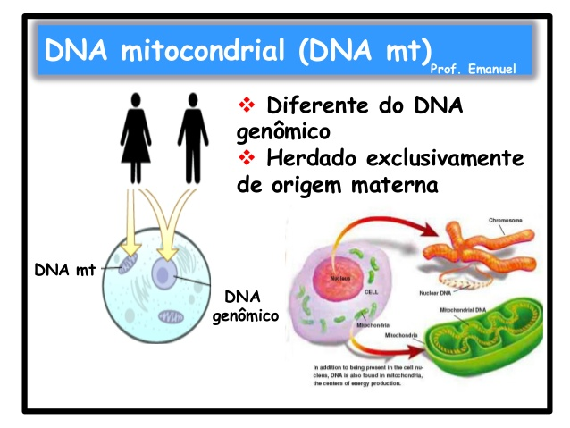

PARA ESTO,
¿QUÉ FUNCIONES REALIZAN LAS MITOCONDRIAS?
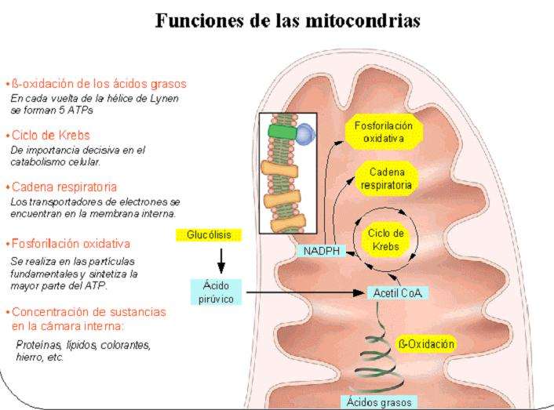

LOS CLOROPLASTOS SE ENCUENTRAN EN LAS CELULAS VEGETALES, ¿QUÉ SON?
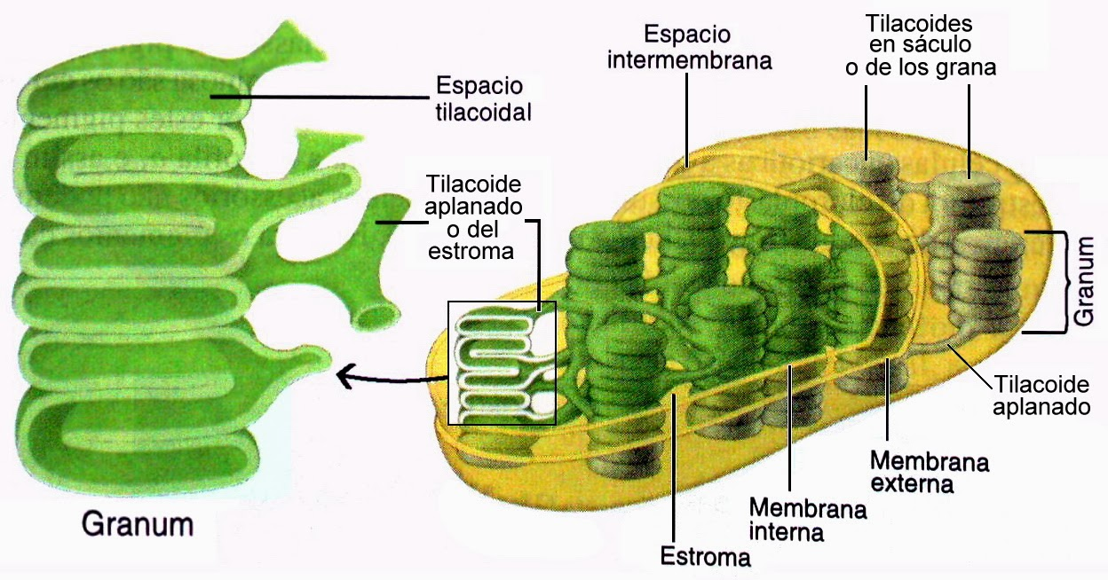
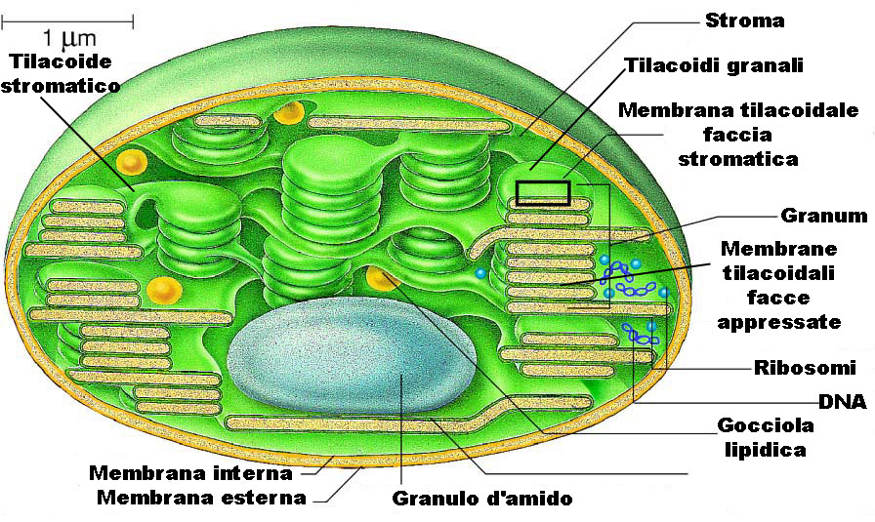

¿CUÁL ES SU PRINCIPAL FUNCIÓN?

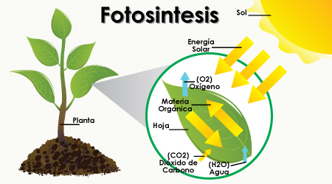
CON SU FASE LUMINOSA Y FASE OBSCURA
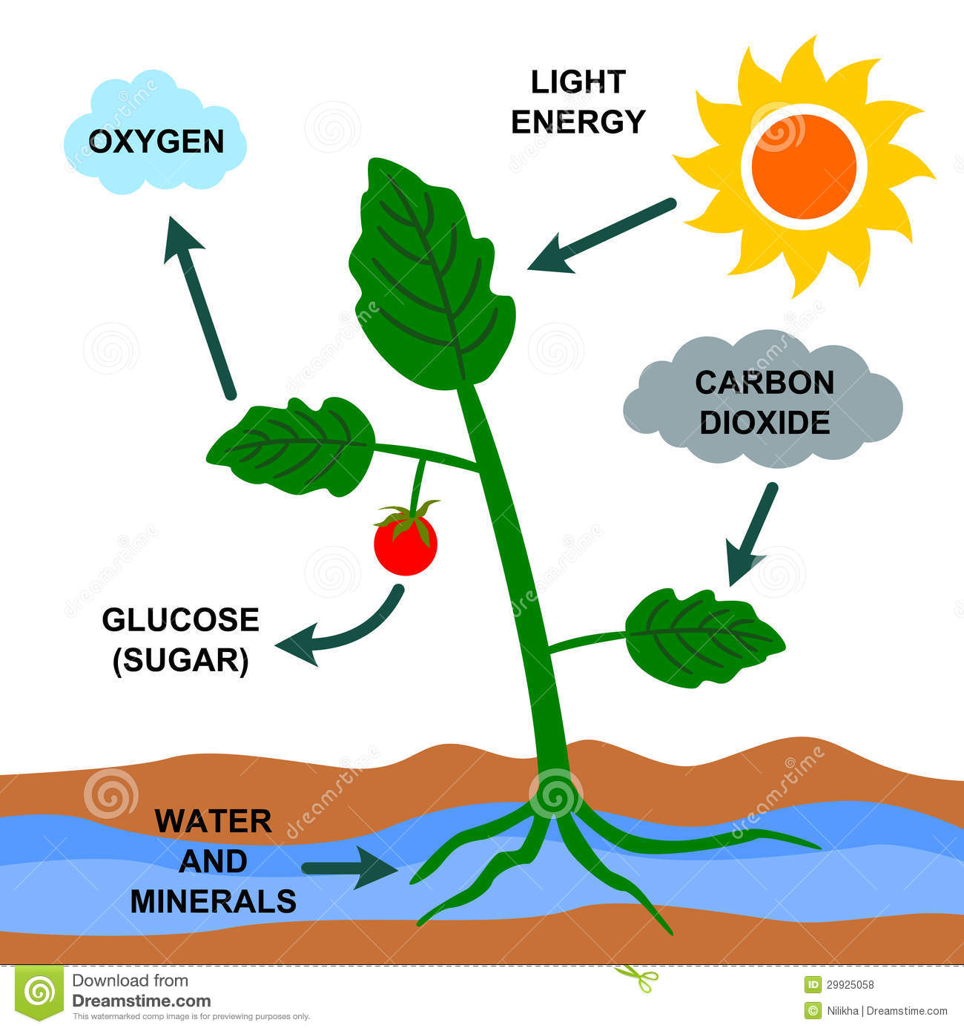

¿DÓNDE SE REALIZA LA FASE LUMINOSA Y QUÉ SE OBTIENE?
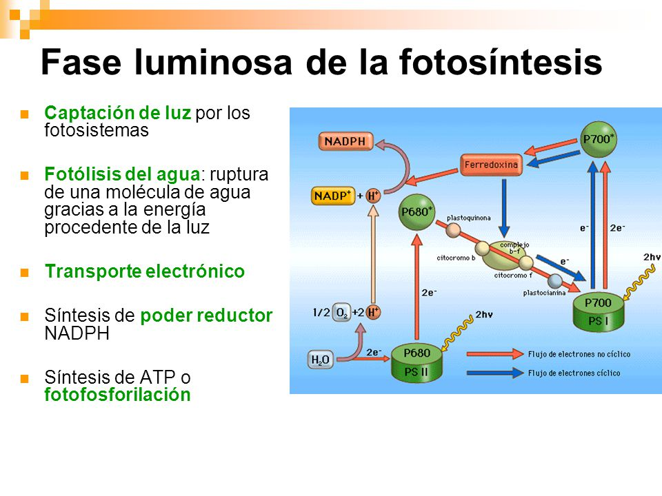

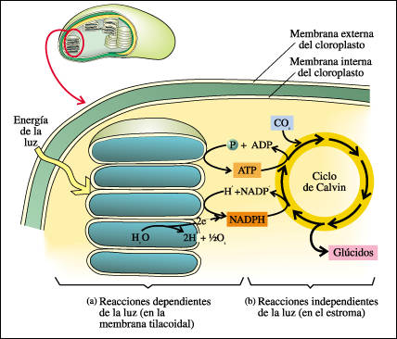

¿LA FASE OBSCURA DE LA FOTOSINTESIS SE REALIZA EN LA NOCHE O EN ECLIPSE DE SOL?
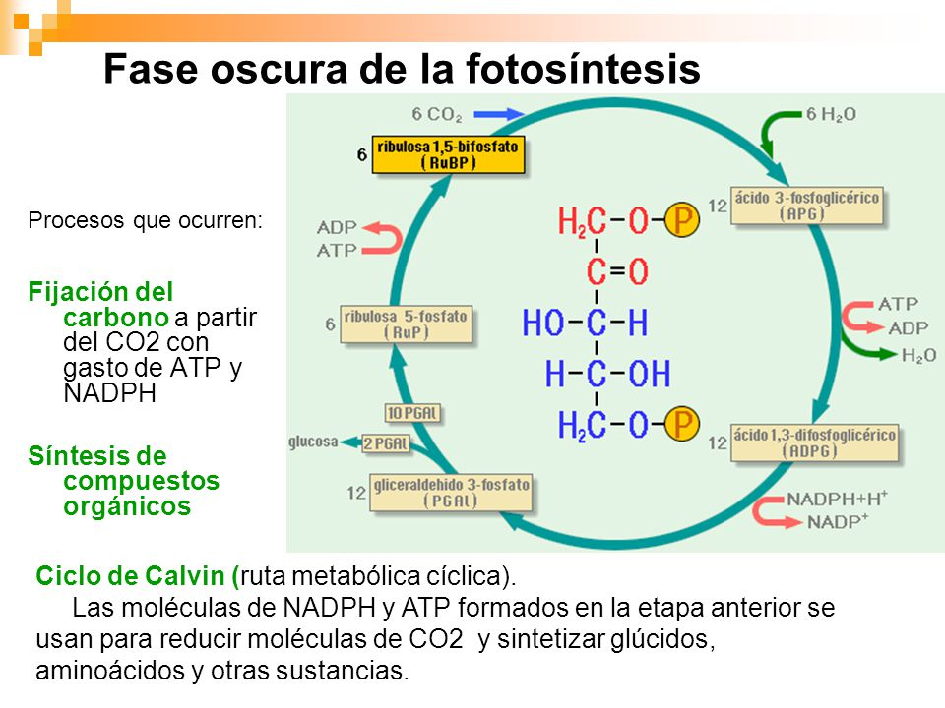
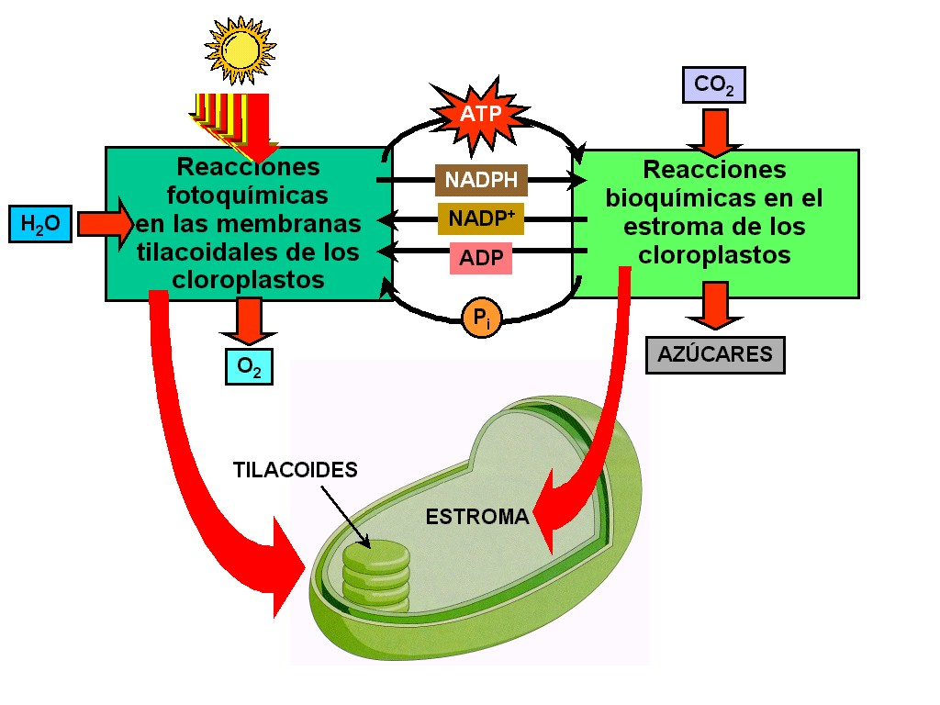

LAS VACUOLAS SON SITIOS DE ALMACENAMIENTO PRINCIPALMENTE EN CELULA VEGETAL,
¿QUÉ ALMACENAN?
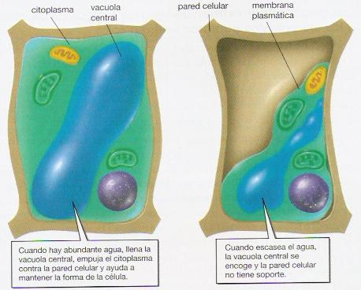
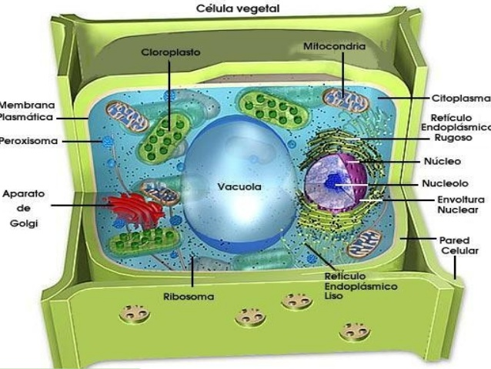

¿CÓMO SE LE LLAMA AL SITIO EN DONDE SE ENCUENTRAN LOS ORGÁNULOS?
¿Y EN QUÉ ESTADO FÍSICO ESTÁ?
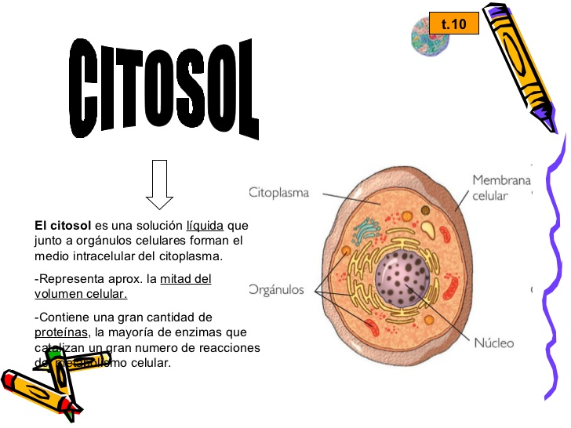

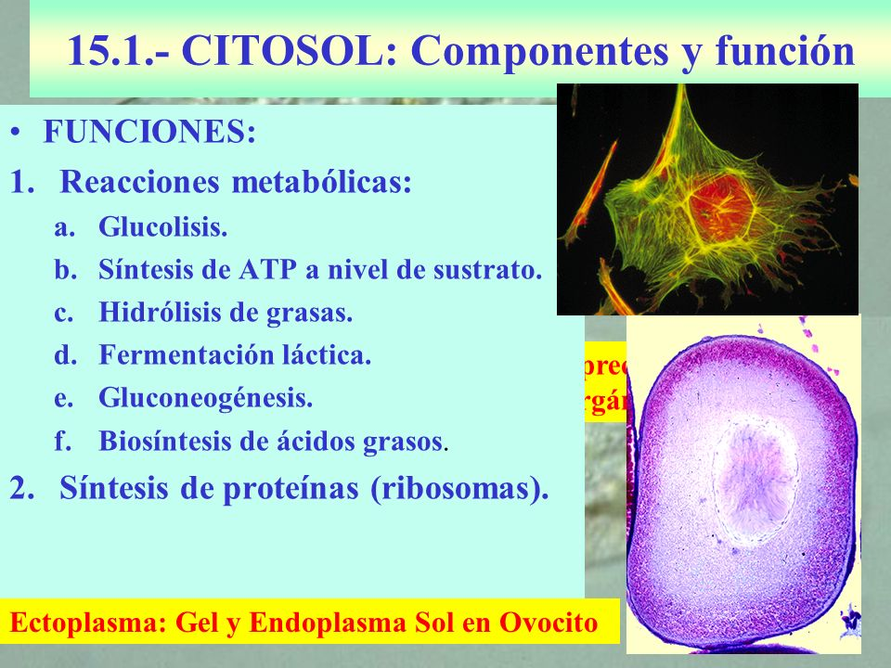

SERÁ CIERTO QUE EL NÚCLEO ES EL CEREBRO DE LA CÉLULA, ¿POR QUÉ?

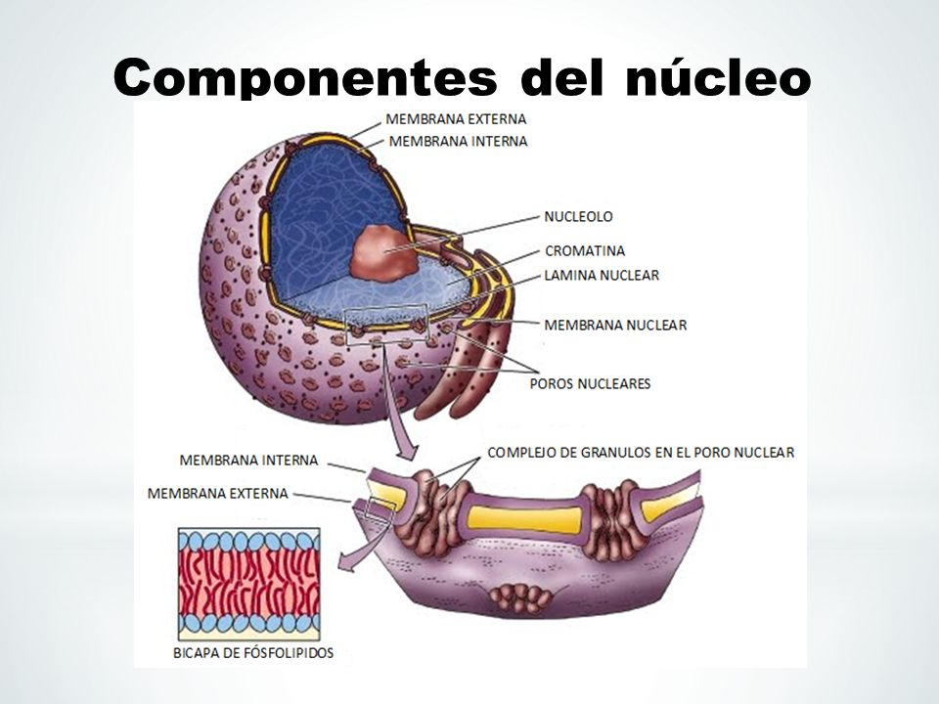
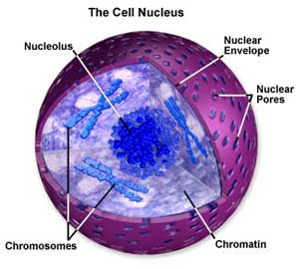

ES IMPORTANTE QUE TODA LA DIVERSIDAD DE LA VIDA SE ADAPTE PARA SOBREVIVIR, ¿COMO LO HACE?

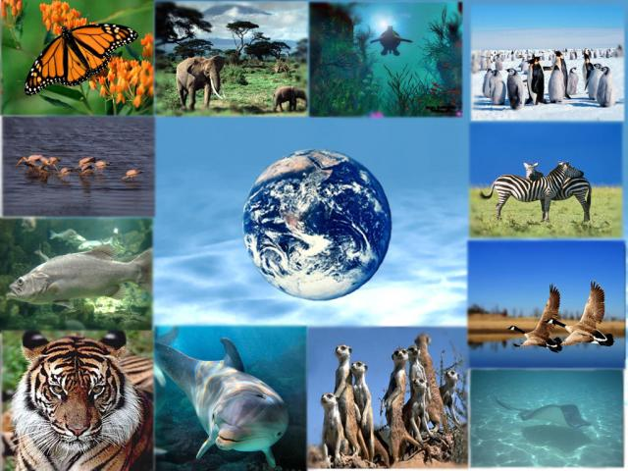
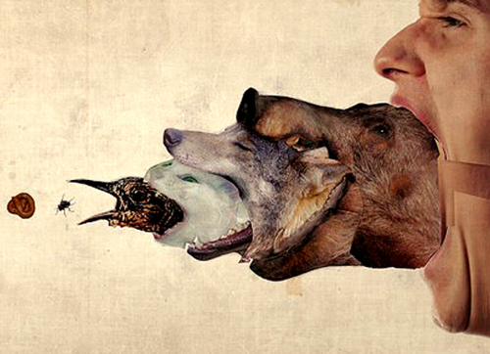

LA HERENCIA ES UNA FUNCIÓN IMPORTANTE DE LA CÉLULA,
¿CÓMO LA REALIZA?

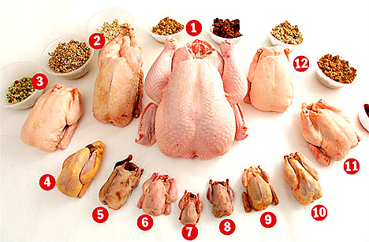
MEJORAS GENÉTICAS
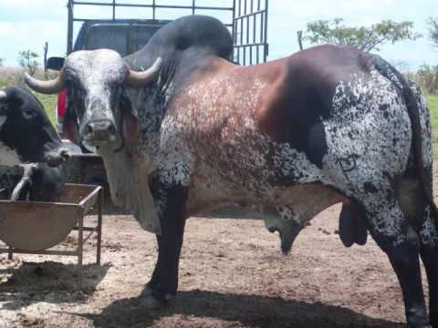

¿CUÁLES SON LAS FUNCIONES BÁSICAS DE LAS CÉLULAS?

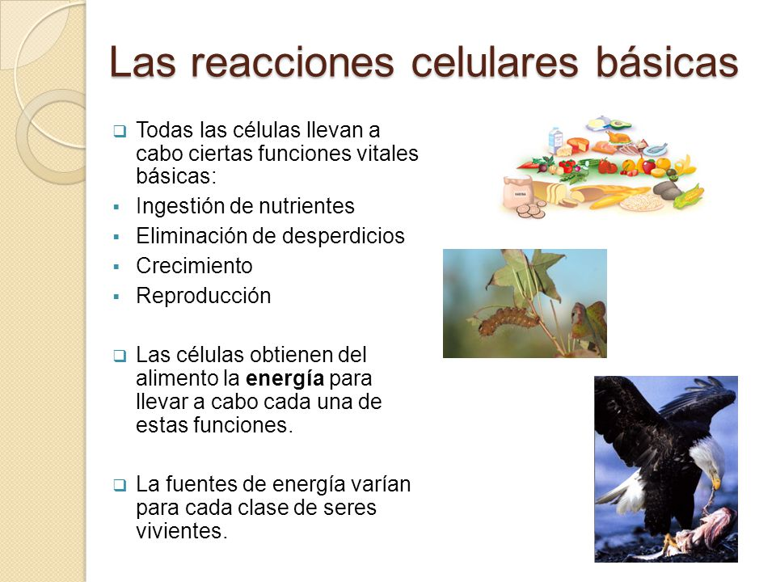

¿A QUÉ SE REFIERE LA INTERDEPENDENCIA DE LA VIDA?

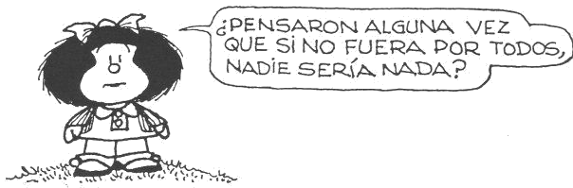
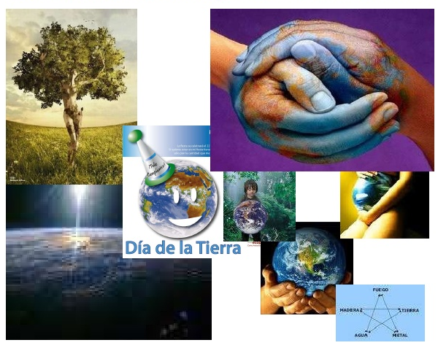

¿TODOS LOS SERES VIVOS HACEN LA CONSERVACIÓN Y TRANSFORMACIÓN DE LA ENERGÍA?

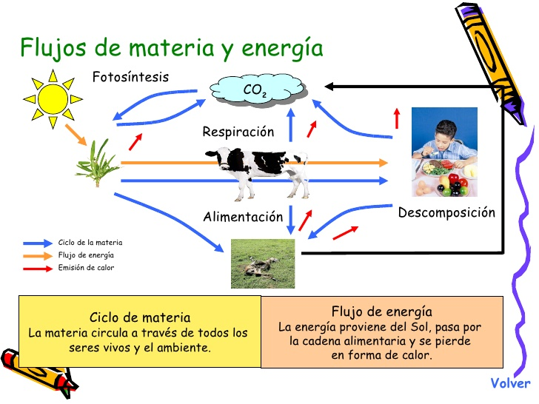

Y QUE SIGA FLUYENDO LA ENERGÍA

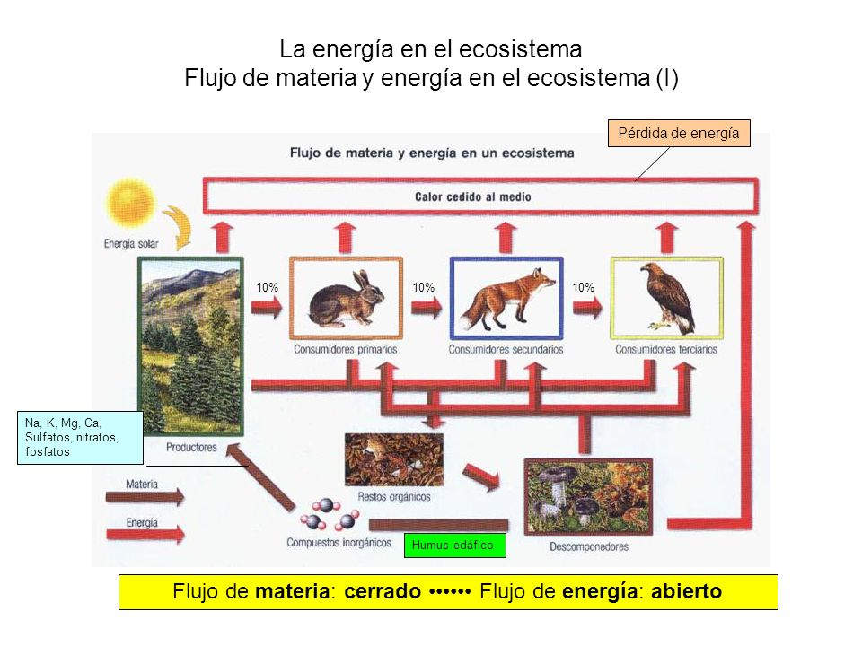

¿LA VIDA SIGUE EVOLUCIONANDO?
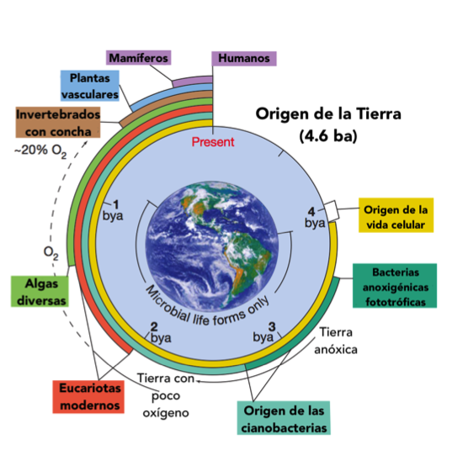
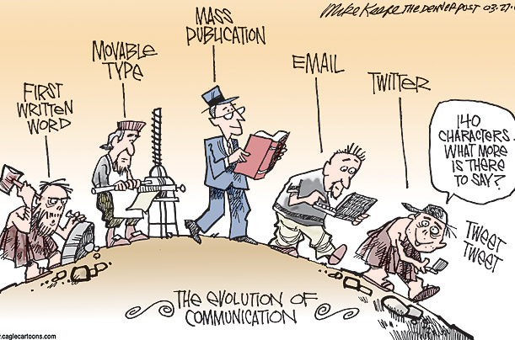

SEGUIMOS EVOLUCIONANDO!!
